**МІНІСТЕРСТВО ОСВІТИ І НАУКИ УКРАЇНИ**

**ХАРКІВСЬКИЙ КОМП′ЮТЕРНО-ТЕХНОЛОГІЧНИЙ**

**КОЛЕДЖ НТУ «ХПІ»**

**ЗВІТ**

**ПРО ВИКОНАННЯ**

**ПРАКТИЧНОЇ РОБОТИ № 3**

з дисципліни

«Теорія масового обслуговування»

Варіант № 19

Виконав Перевірив

Студента гр. ОПК-414 викладач

Кльнов В. Фесенко Д. В.

Харків 2018

**ПРАКТИЧНА РОБОТА №3**

**«Загальні відомості о системі GPSS World. Складові системи. Моделювання в інтерактивному режимі»**

**1 Тема роботи:** Складові системи GPSS World. Моделювання в інтерактивному режимі

**2 Мета роботи:** Вивчити основні складові частини системи GPSS World. Ознайомитися з можливостями моделювання в інтерактивному режимі на прикладі імітаційної моделі роботи майстерні. Знайти шукані параметри функціонування системи.

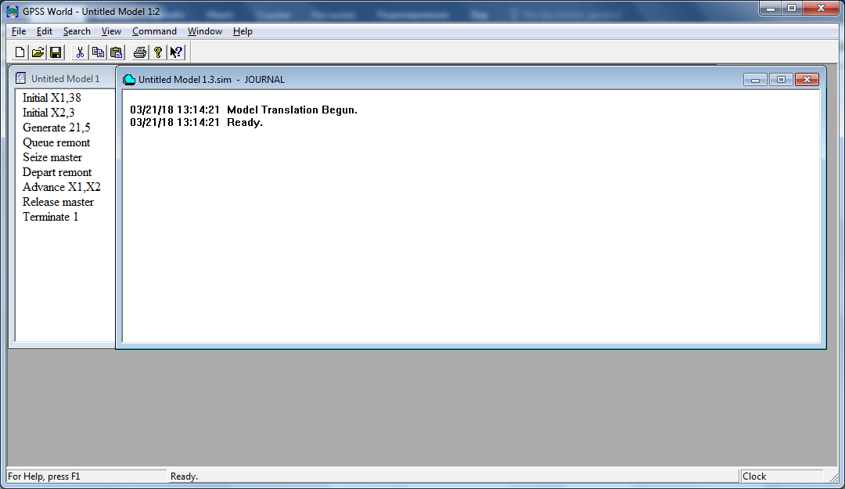

Рисунок 1

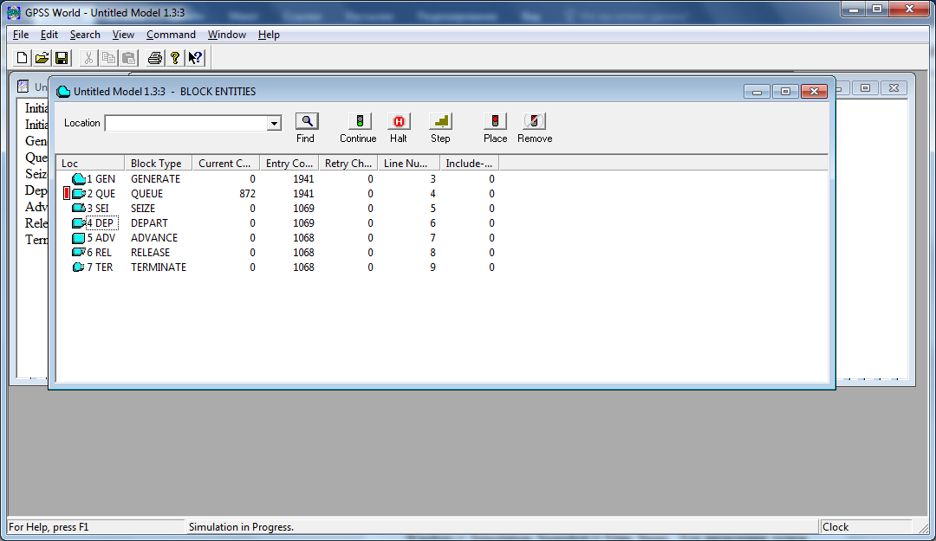

Рисунок 2

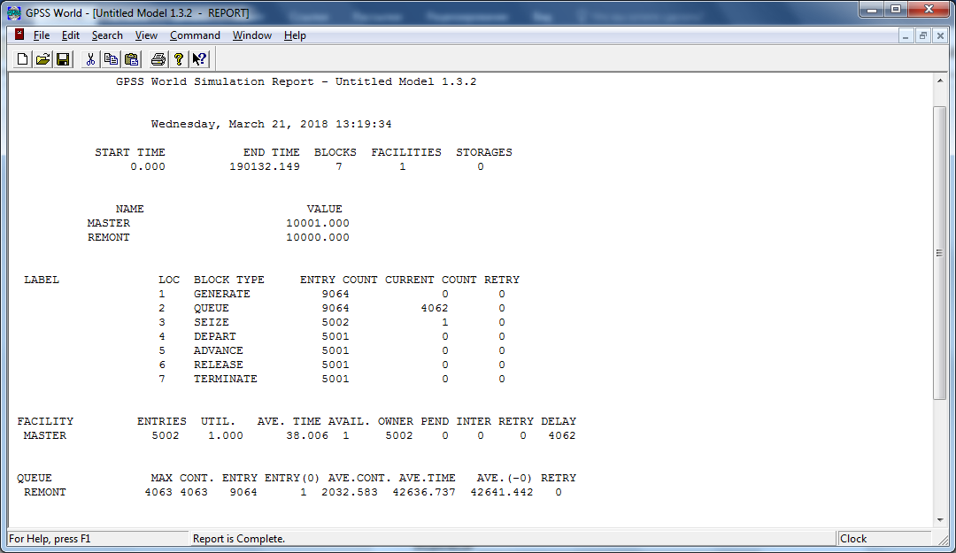

Рисунок 3

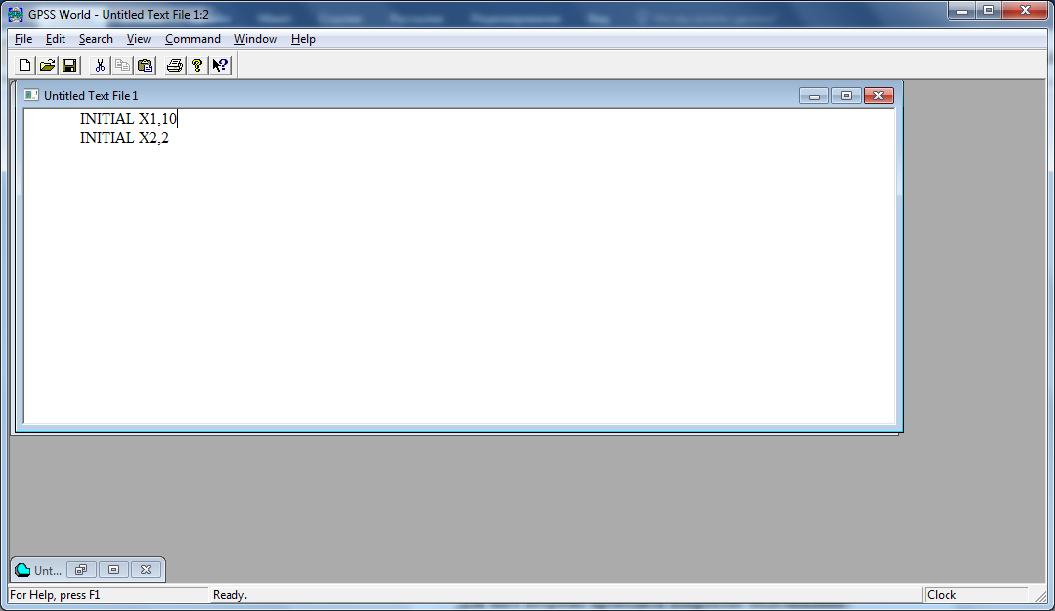

Рисунок 4

**Питання до захисту :**

**Для чого потрібно проводити покрокове моделювання?**

Відповідь: Покрокове моделювання дозволяє наочно простежити процес роботи програми з усіма змінами.

**Для чого використовується оператор Depart?**

Відповідь: Оператор Depart A,[B] служить для зменшення довжини черги. Він зменшує чергу A на число B.

**Визначити наступні параметри моделі: коефіцієнт завантаження касира, середній час обслуговування на касі?**

Відповідь: Середній час обслуговування визначається параметром ADVANCE

**Чому дорівнюють характеристики черги: середній час очікування в черзі до продавця та середня довжина черги ?**

Відповідь: